《线性代数》课程试卷(A卷2012年级各专业)

考试日期：2013年6月29日考试类别：考试考试时间：120分钟

题号 | 一 | 二 | 三 | 四 | 总分
得分

得分
阅卷人

一、填空题：（每小题 4 分，共 20 分）

1． 设是矩阵，若有唯一解；则秩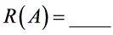3，的解空间的维数=3.

2． 设为3阶矩阵，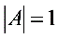且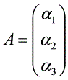，则
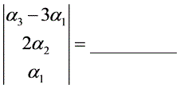
.-2

3． 设是3阶方阵，的特征值为1，2，3，则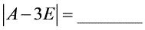0.

4． 设是4阶方阵且的秩为2，则伴随矩阵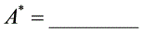.0

5．
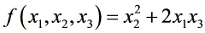
的负惯性指数. 1

得分
阅卷人

二、选择题：（每小题 4 分，共 20 分）

1． 设
，
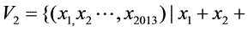

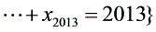，下列结论正确的是（ ）d的

（A）不是向量空间，是向量空间 （B）， 都是向量空间

（C）， 都不是向量空间 （D是向量空间，不是向量空间

2． 设，其中是阶单位矩阵，则=（ ） d

（A） （B） （C） （D）以上选项皆不对

3．设
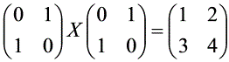
，则 （ ）d

（A）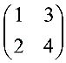 （B） （C）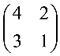 （D）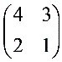

4．设是矩阵，是非齐次线性方程组所对应的齐次线性方程组，则下列结论正确的是（ ）C

（A）若仅有零解，则有唯一解

（B）若有非零解，则有无穷多解

（C）若有无穷多解，则有非零解

（D）若有唯一解，则有非零解

5．设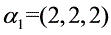，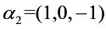，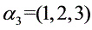，则 （ ）B

（A）的秩是1 （B）的秩是2

（C）的秩是3 （D）可化为正交向量组.

得分
阅卷人

得分
阅卷人

三、计算题:（共 5 小题，每小题10分，共 50 分）

1. 计算行列式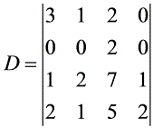.

2. 设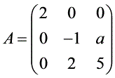与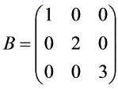相似， 求.

28页

3．求解方程组
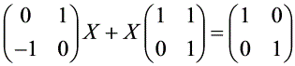
.

得分
阅卷人

4．求向量组

的秩和一个极大无关组，并把不属于该极大无关组的向量用该极大无关组线性表示.

19页

5. 设
.

（1）写出二次型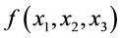所对应的对称矩阵；

（2）求正交变换，将二次型化成标准型，并判断它的正定性.

得分
阅卷人

四．证明题（共 1 小题，共 10 分）

若是阶方阵，且，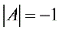，则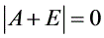.

12页

